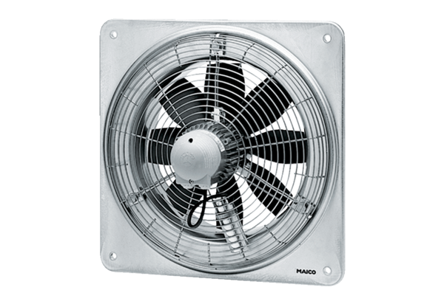Axial-Wandventilator DZQ 50/4 BVerpackungseinheit: 1 StückSortiment: C
Artikelnummer: 0083.0062Hersteller: MAICO

